Программа семинара | Моя цель:  Задачи:
10.00 - 10.20
Особенности и уникальность сельской школы
Ежикова М. С., директор школы (кабинет №2)
10.20 - 10.30
Целеполагание
Мошкин Б. Е., заместитель директора по УВР (кабинет №2)
10.30.-11.00
Мастер-класс «Индивидуализация ОП» (из опыта работы)
Ершова М. Л., учитель математики (кабинет №2)
11.05-11.45
Урок в 5а классе по истории «Искусство Древнего Египта»
Ежиков А. М., учитель истории и обществознания (музей)
Урок в 9а классе по обществознанию «Семейное правоотношение»
Ендресяк А. В., учитель истории и обществознания (кабинет №5)
12.00 – 12.40
Интерактивный урок «Из прошлого в будущее» (внеурочная деятельность)
Дорофеева А. В., учитель биологии
Сутугина Г. Н. руководитель краеведческого объединения «Историческая мозаика» (музей)
12.40 – 13.00
Обед
13.00 – 13.15
Организация обучения старшеклассников по ИУП
Новикова Е. В., тьютор; Бондаренко Д., ученица 11 класса (кабинет №2)
13.15-13.40
Опыт организации внеурочной деятельности в школе
Анализ занятия по внеурочной деятельности
Широкова Е. В., заместитель директора по ВР (кабинет №2)
13.40-14.00
Анализ уроков. Рефлексия
Мошкин Б. Е., заместитель директора по УВР (кабинет №2)
Я знаю, что такое индивидуализация  Я знаю принципы и этапы сопровождения процесса индивидуализации  Я умею составлять индивидуальный дневник учащегося  Я умею проектировать урок на основе технологий индивидуализации  Я умею проектировать внеурочную деятельность на основе технологий индивидуализации  Я владею необходимыми коммуникативными и рефлексивными умениями для осуществления индивидуализации  Желаемый результат  - По овладению основами индивидуализации  _____________________________________________  _____________________________________________  - Семинара  _____________________________________________  _____________________________________________  Почему это важно для меня  ____________________________________________  ____________________________________________  ____________________________________________ | 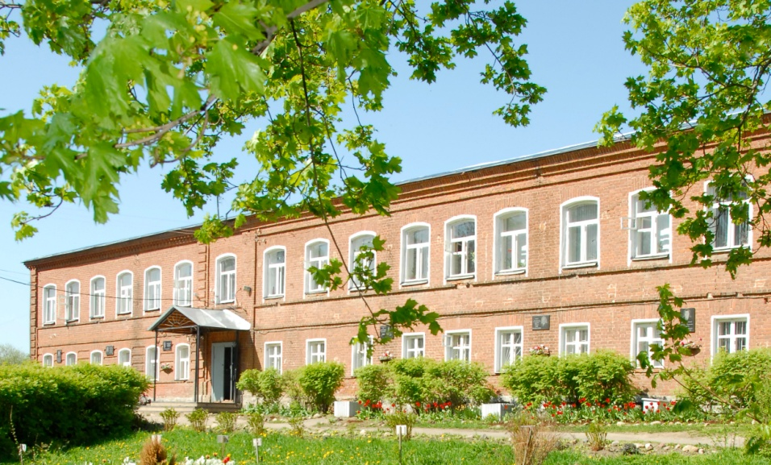  Муниципальное общеобразовательное учреждение «Великосельская средняя школа  Гаврилов-Ямского муниципального района»  Индивидуализация образовательного процесса в условиях сельской школы  08 апреля 2019 года  Ярославская область,  Гаврилов - Ямский район, село Великое, тел. 8-485-34-38-1-44 (4-97)  Факс: 8-485-34-38-1-44; Е-mail: velikoeschool@gmail.com  Сайт: www://velikoeschool.ru

